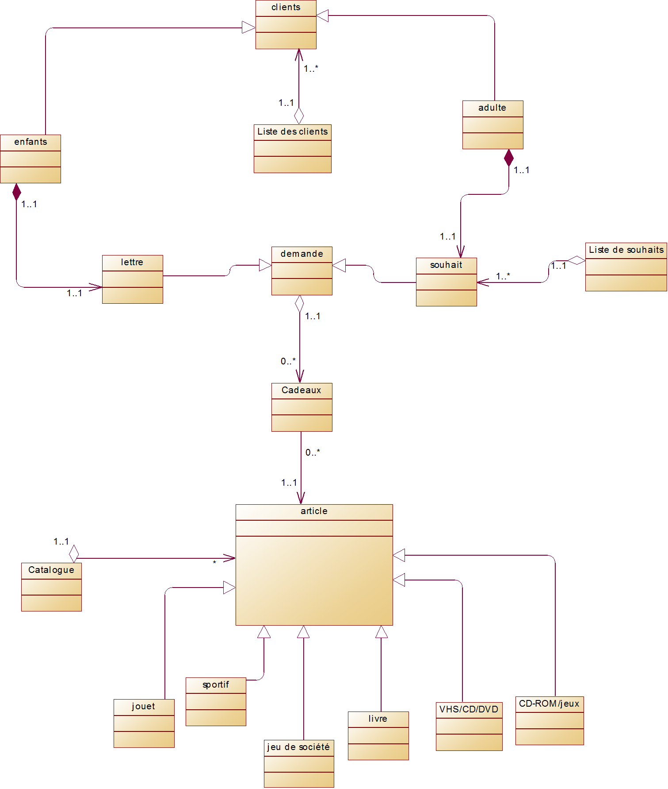
Diagramme de classes :
Il y a un et un seul catalogue qui contient tous les articles.
Un article peut être soit du type sportif, jouet, jeu de société, livre, VHS/CD/DVD ou jeu/CD-ROM.
Il n'y a qu'une seule liste de clients, qui contient plusieurs clients.
Un client peut être un adulte ou un enfant.
Un enfant ne peut écrire qu'une unique lettre.
Une lettre ne peut être écrite que par un seul enfant.
S'il n'y a pas d'enfant la lettre n'existe pas.
Un adulte n'est associé qu'à un unique souhait.
Un souhait est associé à une unique liste d'article ("liste de souhaits" sur le modèle UML).
Une demande est soit composée des articles provenants d'une lettre, soit d'un souhait.
Une demande peut contenir de 0 à plusieurs cadeaux, qui sont en réalité des articles.
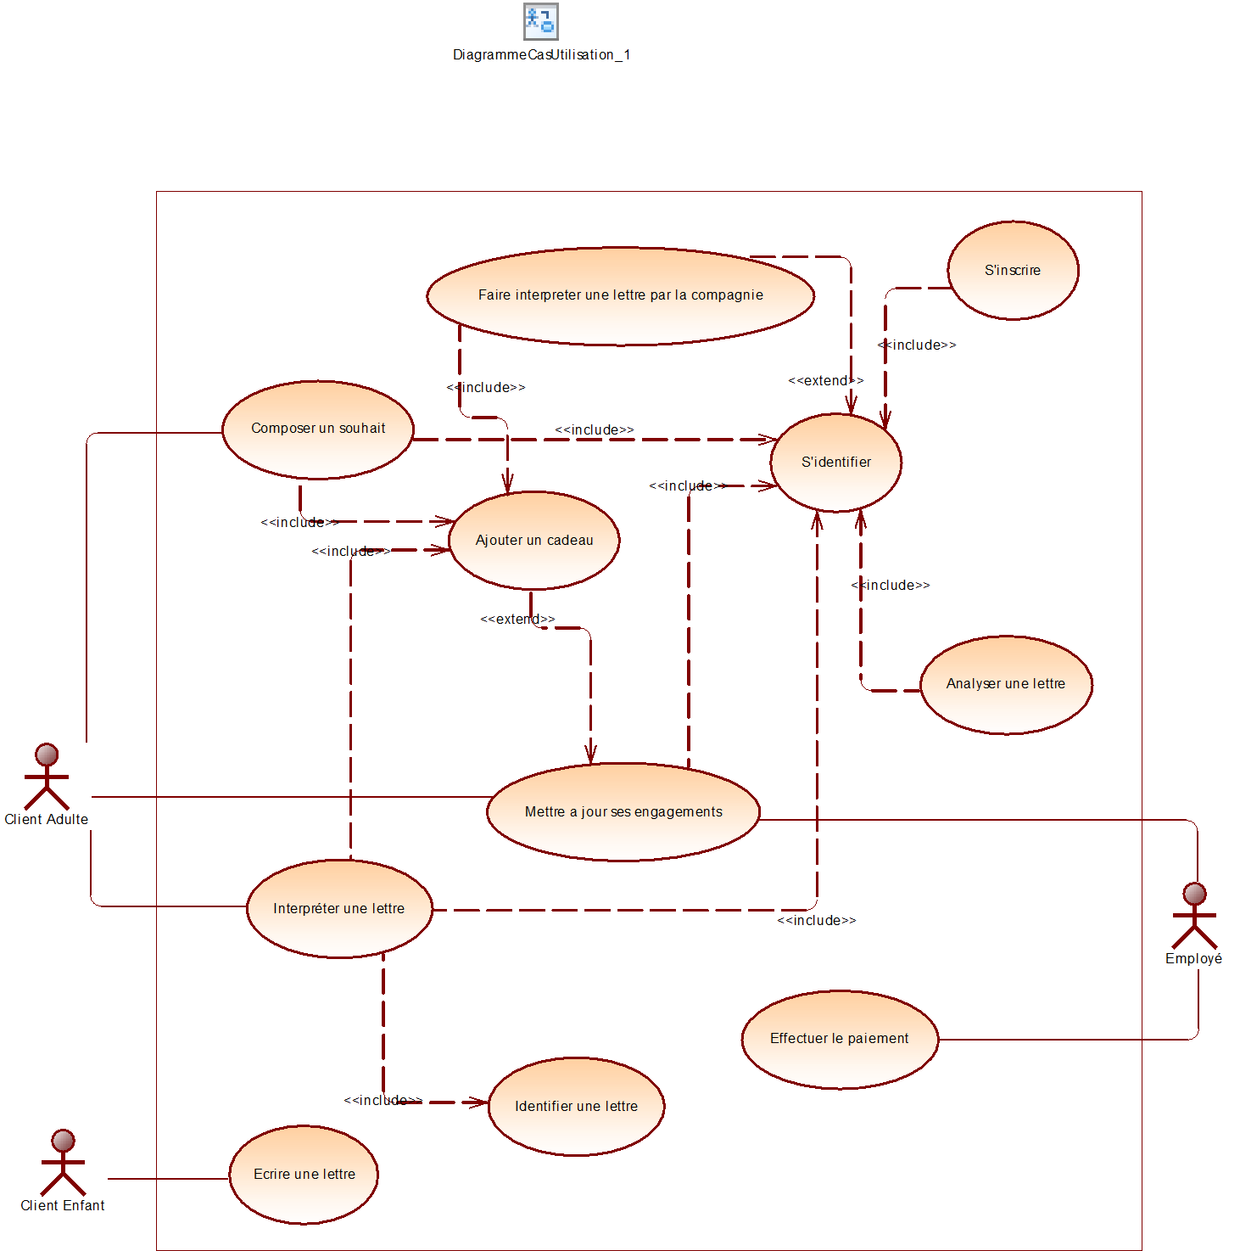
Diagramme de cas d'utilisation :
Un client adulte peut soit composer un souhait, soit interpréter la lettre de son enfant, soit mettre à jour ses engagements de paiment.
Un client enfant peut uniquement écrire une lettre
Un employé (qui est lié au système) peut soit mettre à jour les données d'un utilisateur, soit effectuer son paiement.
Composer un souhait implique de s'identifier. Par conséquent il faut s'inscrire. De plus cela permet d'ajouter un cadeau, et ainsi de mettre à jour ses engagements.
Interpréter la lettre d'un enfant implique soit que la compagnie interprète la lettre elle-même, soit de la faire analyser par les parents de l'enfant et donc de les identifier. Dans les deux cas cela implique d'ajouter des cadeaux à une demande.
Diagramme de séquence pour l’inscription :
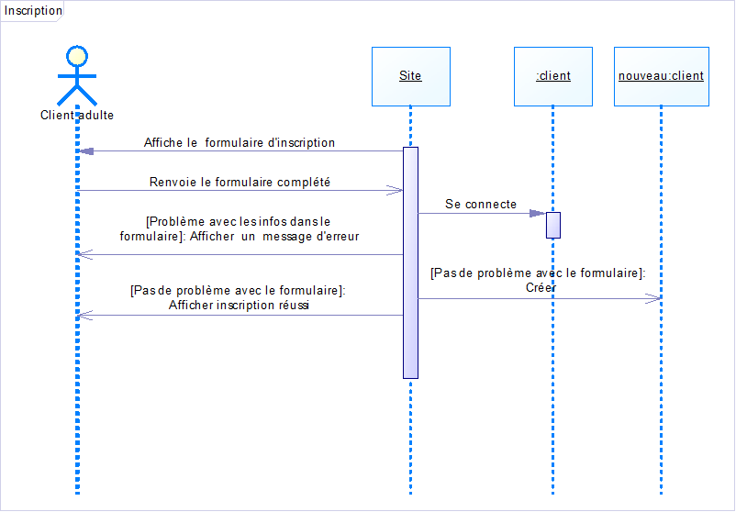
Afin de s'inscrire, le site doit tout d'abord afficher à l'utilisateur le formulaire d'inscription.
L'utilisateur doit ensuite le compléter, puis il est renvoyé au site après la validation de l'utilisateur.
Le site se connecte ensuite à sa liste de clients afin de vérifier qu'il n'existe pas déjà, ou qu'il n'y a pas de problèmes tel que deux personnes avec les mêmes noms et prénoms.
S'il y a un problème avec la liste de clients, un message est affiché à l'utilisateur et il devra recommencer la procédure.
Sinon on peut créer le nouveau client et on informe l'utilisateur du succès de son inscription.
Diagramme de séquence pour la connection au site :
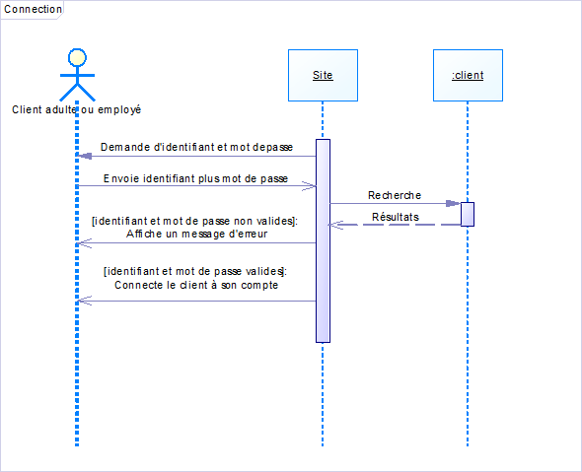
Pour se connecter le site demande à l'utilisateur son identifiant et son mot de passe.
L'utilisateur complète les deux champs puis les envoie au site en validant.
Le site se connecte à sa liste de clients afin de vérifier si les données sont valides.
S'il y a un problème d'identifiant, l'utilisateur est prévenu par un message et il doit recommencer la procédure.
Sinon on connecte l'utilisateur à son compte.
Diagramme de séquence pour ajouter un cadeau :
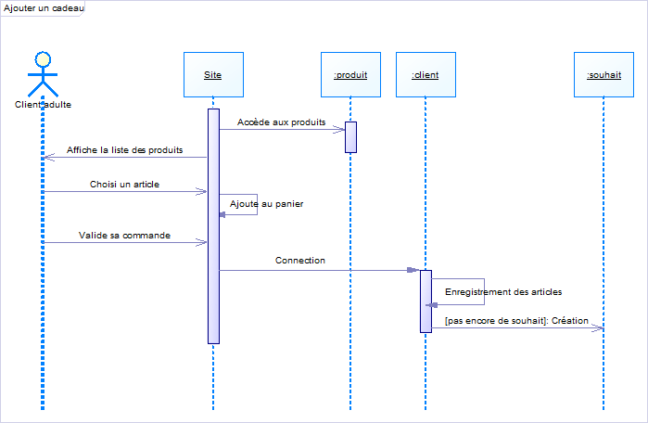
Pour ajouter un cadeau, le site accède à la liste des articles et l'affiche à l'utilisateur adulte.
Il peut ensuite choisir un article et l'ajouter au panier.
Une fois ses articles ajoutés, il valide sa commande.
Il est redirigé vers la page de connection.
Une fois connecté il peut enregistrer les nouveaux articles sur le souhait du compte, et s'il s'agit des premiers articles ajoutés, le souhait est creé automatiquement.
Diagramme de séquence pour composer un souhait :
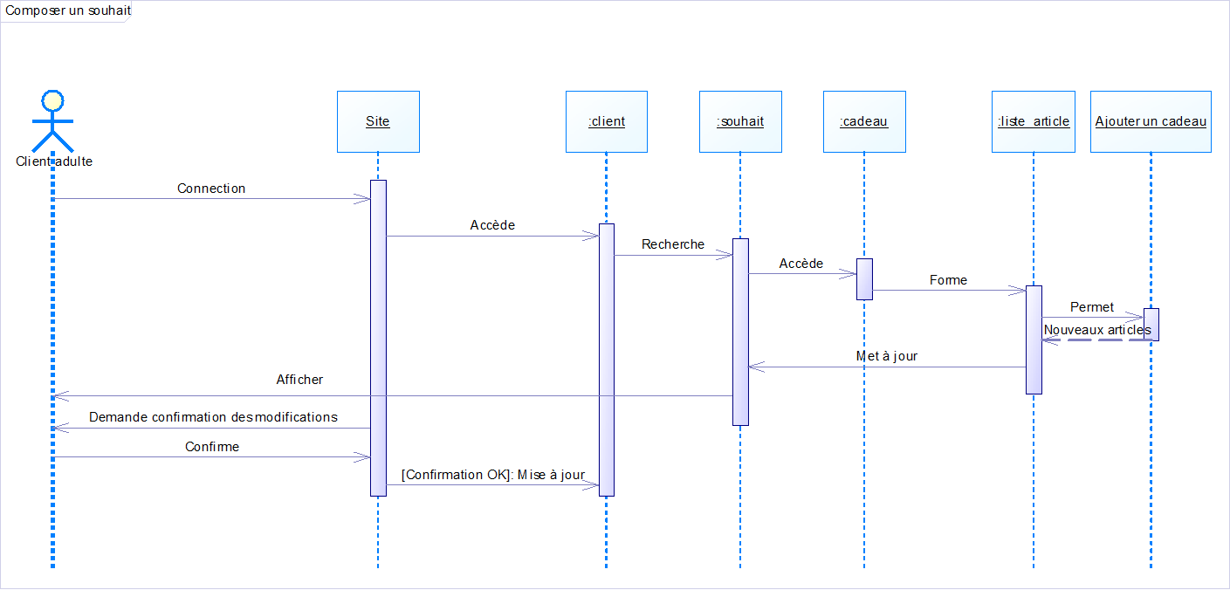
Afin de composer un souhait le client adulte se connecte au site sur un compte client.
Le site lui transmet ensuite les cadeaux possibles sous la forme d'une liste d'article.
Il peut sélectionner ceux qu'il désir ajouter à son souhait.
Le souhait est mis a jour, il est de nouveau affiché au client qui peut encore le modifier.
Une fois terminé le client peut confirmer son souhait et les informations du compte client sont mises à jour.

